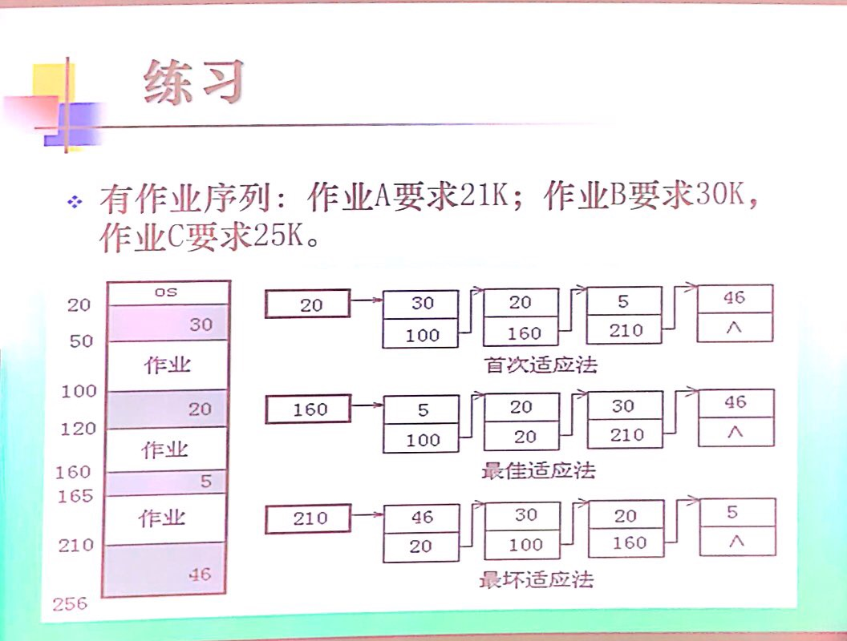

解答：

1. 首次适应算法：

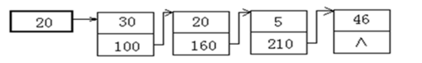

A分配

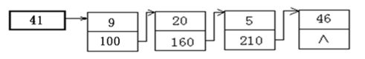

B分配

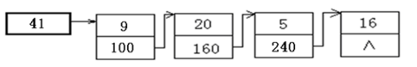

C分配

无法非配

1. 最佳适应算法：

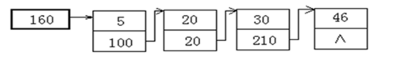

A分配

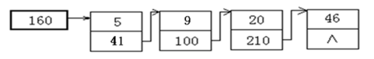

B分配

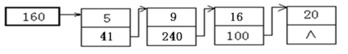

C

无法非配

1. 最坏适应算法：



A分配



B分配



C分配

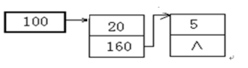

综上所述：最坏适应法对这个序列是合适的，而其他两种对该作业序列是不合适的。